**MEM特色课程之移动课堂**

1.简介：移动课堂的课程名称是：最佳工程管理实践课程，它分为境内移动课堂和境外移动课堂，学生可在导师或MEM中心指导下，自主选择参加不少于1次有关教学活动。移动课堂是清华大学MEM学习的一大特色。

2.什么是境内移动课堂？关于境内移动课堂，清华大学MEM中心在上海、成都、南京、青岛、兰州等地都有实践教学基地。

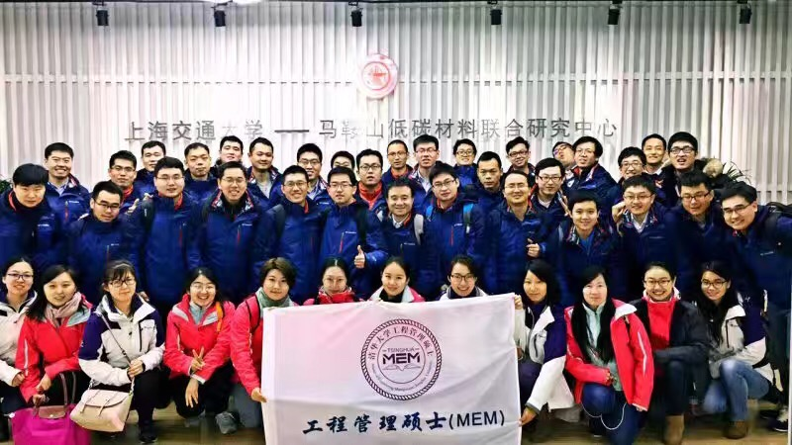

**MEM学员2016年圣诞节期间在上海交通大学-马鞍山低碳材料联合研究中心学习**

3.什么是境外移动课堂？关于境外移动课堂，学员可以根据自己的经济实力及出行时间，自由选择出行国家，目前，学员可以选择的国家和地区有：德国-荷兰，日本，韩国，台湾。

4.移动课堂的优势。通过移动课堂的学习，可以帮助MEM学员接触拥有先进管理理念的新型企业，将理论知识与实践相结合，零距离感受全新的管理理念。尤其是通过境外移动课堂的学习，一方面可以提高学员的外语水平，另一方面可以开拓学员的视野，了解国外先进的企业管理方法。

5、MEM移动课堂与MBA移动课堂

相同点：MEM和MBA均设有移动课堂课程，二种移动课堂的学习目的均为学习先进管理知识；

不同点：MEM的移动课堂不仅要学习先进的企业管理知识，还要学习相关的专业知识；MBA的移动课堂则主要学习企业的管理知识，如：人力资源、财务、金融、营销、经济法规、国际商务等。

相比之下，MEM移动课堂内容更加丰富多彩，技术性更强。

**附：部分境外移动课堂的特色：**

1）台湾移动课堂：通过台湾移动课堂，可以参访中原大学、台湾大学、新竹清华大学，以及华硕电脑总部。内容涵盖了从创新到管理体系等诸多领域。

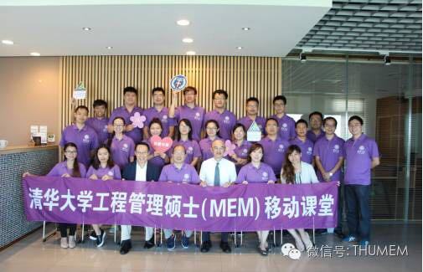

**2016年台湾移动课堂**

2）日本移动课堂：通过参观日本工厂流水线，对日本企业精益生产方式可以产生感官和概念上的双重认识。

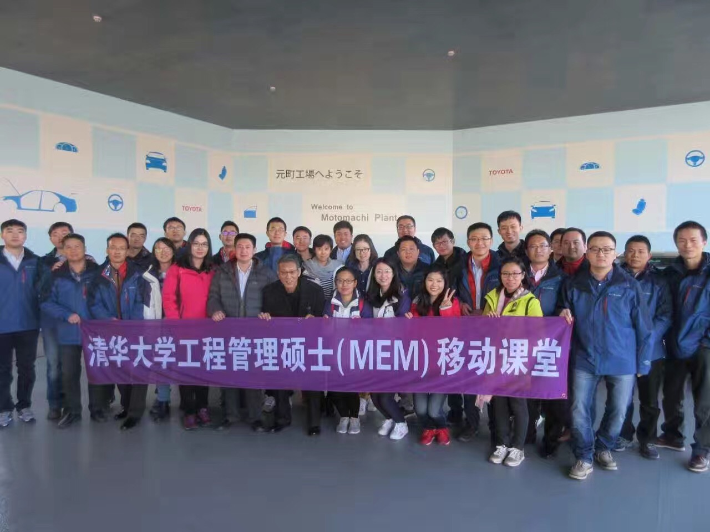

**MEM学员2016年圣诞节期间海外移动课堂在日本工厂进行参观学习**

参考文献

[1].于帅.走进南京-马鞍山，实践教学课堂到江南——2016级清华MEM第一次国内移动课堂纪行[Z].清华大学MEM教育中心，2016-12-28

[2].季娟，王雅凤.两岸学术交流 激发创新思维——2016年清华MEM台湾移动课堂[Z].清华大学MEM教育中心，2016-10-18

[3].卢波臣.远渡日本访学，精益生产方式学习成果丰硕——清华大学MEM2016年日本移动课堂圆满结束[Z].清华大学MEM教育中心，2016-12-31

注：以上参考文献均来自清华大学MEM教育中心微信公众号